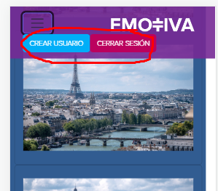**Ajustes y correcciones EMOTIVA**

En el navbar para dispositivos móviles, se ven los botones visibles al momento de cerrar el menú-Burger. CORREGIR Y HACER OCULTOS ESOS BOTONES.

Los botones están pegados uno del otro. SEPARAR LOS BOTONES.

Las imágenes del Staff deben estar separadas una de la otra y además NO está el ícono de la marca. CORREGIR ESO.

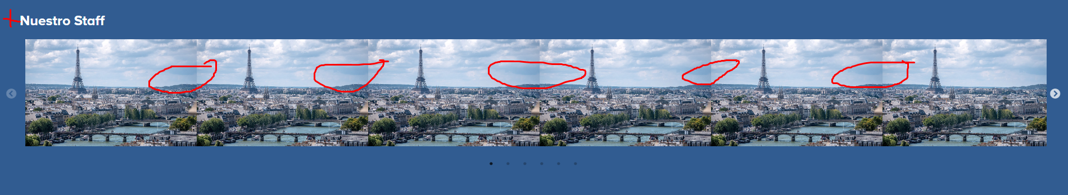

Para la sección Lo + relevante falta:

1. Icono de la marca
2. Texto que anuncie la noticia
3. 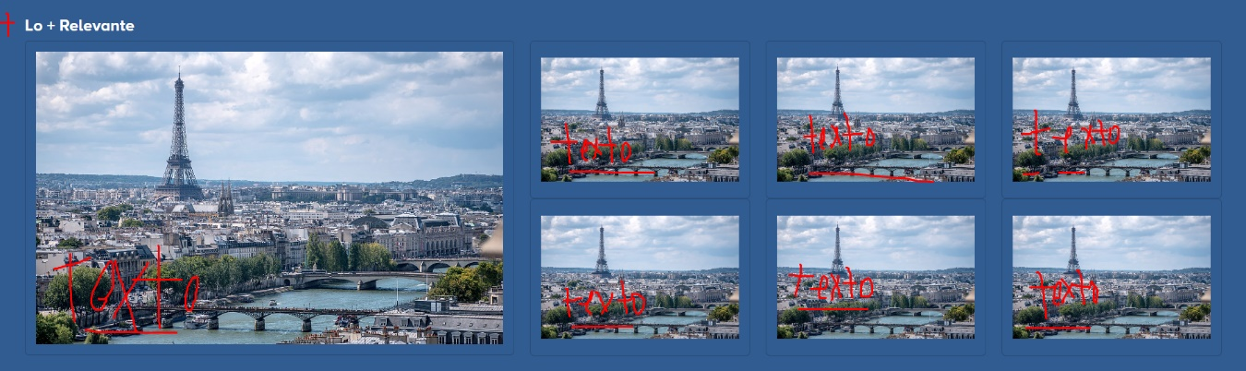Subtítulo de la noticia (La línea que está debajo del texto)
4. Icono de la marca
5. 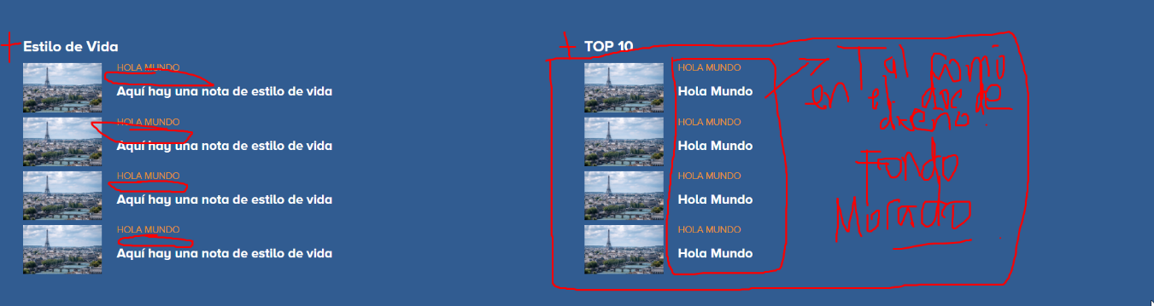En el Top 10 falta el fondo morado y el contenido no está sujeto al documento de diseño.
6. En el responsive no debe salir así:  
     
   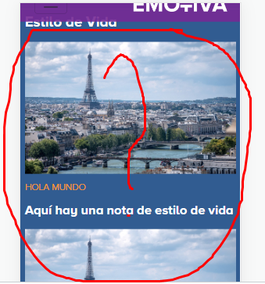
7. Lo mismo sucede con las secciones de Deportes y Entretenimiento:  
     
   